

6º PLANO DE AÇÃO
PARCERIA PARA GOVERNO ABERTO
NACIONAL
Open Government Partnership
RELATÓRIO DE STATUS DE EXECUÇÃO
COMPROMISSO 3 – PRÁTICAS COLABORATIVAS PARA A CIÊNCIA E A TECNOLOGIA
3
º TRIMESTRE DE 2024
APRESENTAÇÃO
O Relatório de Status de Execução - RSE é o instrumento fundamental para acompanhamento dos marcos estabelecidos para o
alcance dos compromissos pactuados no âmbito do 6º Plano de Ação brasileiro. Este relatório apresenta as informações sobre as
ações desenvolvidas no terceiro trimestre de 2024, prestadas pelo grupo de organizações integrantes do Compromisso. Monitorar o
compromisso consiste em acompanhar a execução de cada marco, a fim de conhecer, analisar e dar transparência aos resultados
alcançados e aos aprendizados obtidos pelas organizações envolvidas no processo.
DADOS DO COMPROMISSO
Descrição
Promover práticas científicas transparentes, responsáveis, colaborativas e reprodutíveis para acelerar o desenvolvimento da ciência
e da tecnologia e ampliar seu impacto social.
Coordenador
Ministério da Ciência, Tecnologia e Inovação (MCTI)
Demais Atores
Conselho Nacional de
Associação Brasileira
de Editores Científicos
(ABEC)
Associação Nacional de
Pós-Graduandos
(ANPG)
Academia Brasileira de
Ciências (ABC)
Comissão Nacional de
Energia Nuclear (CNEN)
Desenvolvimento
Científico e Tecnológico
(CNPq)
Coordenação de
Aperfeiçoamento de
Pessoal de Nível
Superior (CAPES)
Empresa Brasileira de
Pesquisa Agropecuária
(EMBRAPA)
Instituto Brasileiro de
Informação em Ciência
e Tecnologia (IBICT)
Fundação Oswaldo Cruz
(FIOCRUZ)
GO FAIR Brasil
Instituto de Pesquisa
Ambiental da Amazônia
(IPAM)
Rede Brasileira de
Reprodutibilidade
(RBR)
Rede Brasileira para
Educação e Pesquisa
(RNP)
Scielo - Scientific
Electronic Library
Online
Ministério da Defesa
(MD)
Sociedade Brasileira
para o Progresso da
Ciência (SBPC)
Universidade Federal
de Goiás

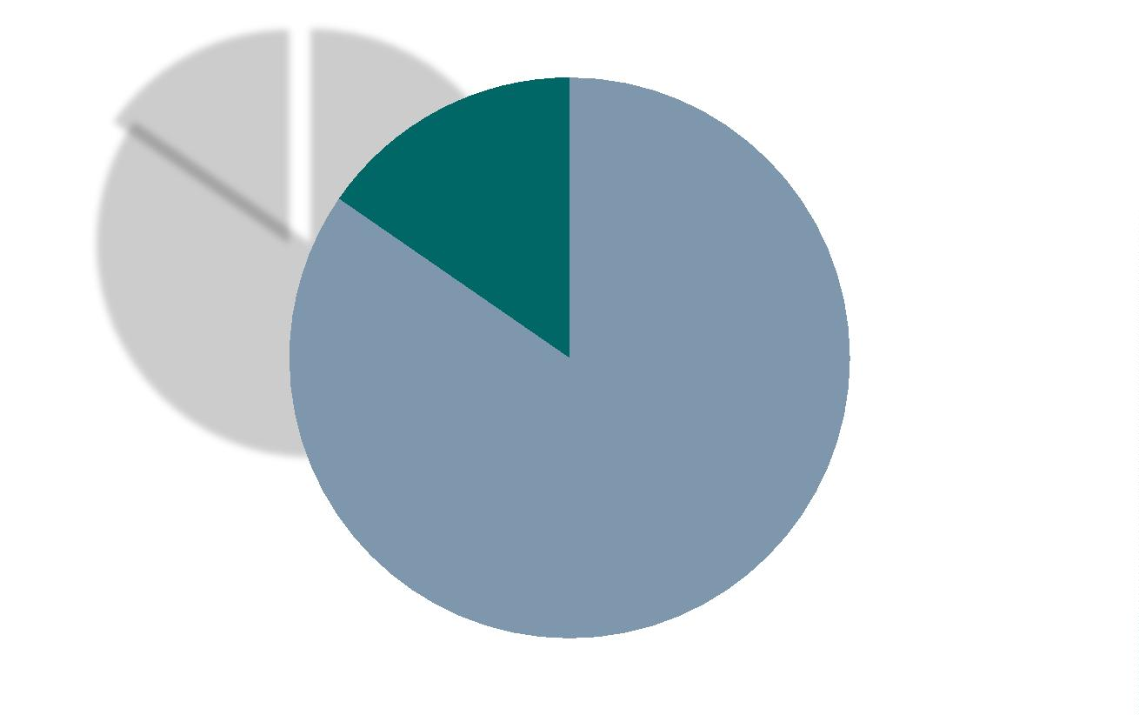
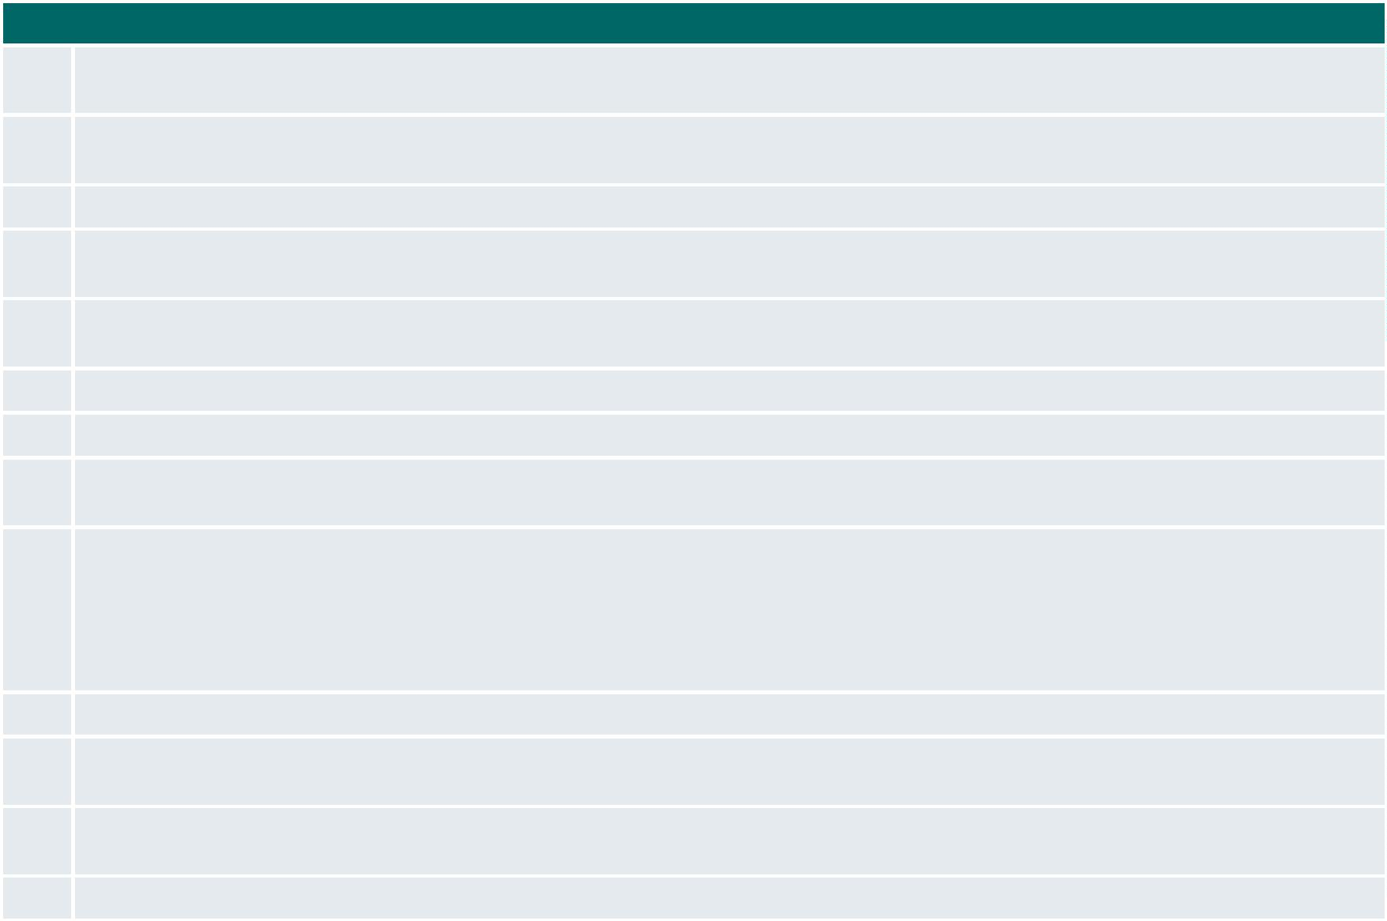
PROGRESSO DO COMPROMISSO
Neste compromisso foram definidos os seguintes marcos com níveis distintos de complexidade e com a participação de diferentes
atores.
Marcos
1
Inclusão da pauta de colaboração, transparência e reprodutibilidade da ciência na Estratégia Nacional de Ciência e
Tecnologia (ENCTI), por meio das conferências nacionais (CNCTI)
2
Realização de debate sobre a temática do compromisso na comunidade científica para subsidiar a elaboração de diretrizes
nacionais para a ciência aberta
3
4
Identificação de áreas, temas e tecnologias estratégicas e críticas para a autonomia tecnológica do país
Elaboração de proposta de como incorporar práticas abertas nos critérios de avaliação de pesquisadores e instituições, a
partir do 5º Plano de Ação Nacional
5
Identificar ações orçamentárias já existentes que possam vir a dar suporte à ciência aberta, propondo a criação de planos
orçamentários
6
7
8
Implementação de ferramentas de monitoramento de práticas de ciência aberta
Elaboração da política de Ciência Aberta do país aderente à Estratégia Nacional de Ciência e Tecnologia (ENCTI)
Elaboração de plano de ações integradas para operacionalização de práticas científicas transparentes, responsáveis,
colaborativas e reprodutíveis
9
Desenvolvimento de ações de sensibilização para atores relevantes relacionados ao compromisso
•
Realização de sensibilização de gestores de ciência e tecnologia sobre boas práticas científicas, responsáveis,
transparentes, colaborativas e reprodutíveis
•
•
Realização de ações de sensibilização e valoração dos periódicos brasileiros na adesão às práticas de ciência aberta
Realização de rodadas de discussão sobre ciência aberta nas reuniões de representantes de áreas das agências
10
Realizar estudos sobre infraestruturas de suporte à ciência aberta
1
1
2
3
Identificação da presença da Ciência Aberta nas iniciativas já existentes para fixar e apoiar a permanência de pesquisadores
brasileiros no país e para repatriar pesquisadores
1
Elaboração e divulgação de recursos educacionais abertos sobre práticas de pesquisa transparentes, colaborativas e
reprodutíveis
1
Criação de mecanismos de incentivos a práticas de ciência aberta (prêmios, hackathon)
A seguir é possível observar o gráfico que demonstra situação do andamento dos marcos:
Não iniciados; 2
Concluídos; 0
Em andamento;
1
1
Página 2


MARCOS EM ANDAMENTO
MARCO
ORGANIZAÇÕES ENVOLVIDAS
PREVISÃO DE FIM
1
Inclusão
da
pauta
de
colaboração,
transparência
e
MCTI (Coordenador)
AGO/24
reprodutibilidade da ciência na Estratégia Nacional de Ciência e
Tecnologia (ENCTI), por meio das conferências nacionais (CNCTI)
ANPG
CAPES
CNPq
IBICT
MD
SBPC
Detalhamento das Ações:
Foi realizada a 5ª Conferência Nacional de Ciência, Tecnologia e Inovação (5CNCTI), que aconteceu entre os dias 30 de julho e 1º
de agosto, no espaço Brasil 21, em Brasília/DF, com o tema “Ciência, Tecnologia e Inovação para um Brasil Justo, Sustentável e
Desenvolvido”.
Durante a 5CNCTI, os membros do marco organizaram-se para participarem de palestras e eventos da programação de forma a
colaborarem com as pautas apresentadas, mas principalmente com a realização de perguntas propositivas para fomentar o debate
sobre a ciência aberta nos painéis relacionados ao tema.
2
Realização de debate sobre a temática do compromisso na SBPC (Coordenador)
DEZ/24
comunidade científica para subsidiar a elaboração de diretrizes
nacionais para a ciência aberta
ABEC
ANPG
CAPES
CNPq
EMBRAPA
FIOCRUZ
IBICT
MD
RBR
Detalhamento das Ações:
No dia 09 de julho de 2024, em Belém-PA, durante a 76ª Reunião Anual da Sociedade Brasileira para o Progresso da Ciência (SBPC),
foi realizada a Mesa Redonda "Como podemos contribuir para uma política de ciência aberta?". A Mesa Redonda teve intensa
participação da sociedade e contou com a presença de nomes importantes da ciência no Brasil.
3
Identificação de áreas, temas e tecnologias estratégicas e críticas MD (Coordenador)
DEZ/24
para a autonomia tecnológica do país
ANPG
CNEN
EMBRAPA
IBICT
IPAM
MCTI
Detalhamento das Ações:
Foi publicada a Portaria GM-MD Nº 1.112, de 4 de março de 2024, na qual o Ministério da Defesa (MD) tornou públicas as áreas
tecnológicas de interesse da defesa nacional. Estas 33 áreas tecnológicas orientam a realização de atividades de pesquisa e
desenvolvimento no âmbito do MD e das Forças Armadas e serão utilizadas como referência para a elaboração de medidas de
incentivo à inovação e à pesquisa científica e tecnológica no ambiente produtivo, com vistas à capacitação tecnológica, ao alcance
da autonomia tecnológica e ao desenvolvimento do sistema produtivo nacional e regional na área da Defesa e para o
desenvolvimento atual e futuro de sistemas de defesa.
Em agosto de 2024, o MD realizou o 1º Seminário de Encomendas Tecnológicas para a Defesa, por meio do qual o MD buscou
ampliar o conhecimento sobre instrumentos de compras pública para inovação, com foco prioritário em Encomendas Tecnológicas
(ETC), em áreas tecnológicas de interesse da Defesa, para as Forças Armadas e indústrias da Base Industrial de Defesa.
Em setembro deste mesmo ano, em parceria com a Agência Brasileira de Inteligência (ABIN), o MD promoveu um seminário de
proteção do conhecimento para as empresas associadas à Federação das Indústrias do Estado de Santa Catarina (FIESC). No
seminário, a ABIN realizou uma capacitação para mitigar os danos provocados pelo assédio e cooptação de talentos nas indústrias
de base tecnológica que integram as federações industriais
Página 3


4
Elaboração de proposta de como incorporar práticas abertas nos IBICT (Coordenador)
FEV/25
critérios de avaliação de pesquisadores e instituições, a partir do
EMBRAPA
RBR
5
º Plano de Ação Nacional
Detalhamento das Ações:
No terceiro trimestre de 2024, a execução deste marco contou com as seguintes atividades:
Colaboração com a Coordenação-geral do Portal de Periódicos da CAPES, para o desenho de um conjunto de critérios aplicados a
-
revistas científicas brasileiras que possam subsidiar a seleção para fomento aos processos editoriais – Sobre essa atividade, os
critérios para avaliação e seleção de revistas científicas são basilares no processo de avaliação de pesquisadores e instituições,
além disso os critérios qualitativos aplicados são fruto dos estudos que foram realizados no plano de ação anterior;
-
Colaboração com a Coordenação-geral de Processos de Suporte à Avaliação da CAPES, para intercâmbio de dados entre
repositórios institucionais de publicações / bibliotecas digitais e a plataforma Sucupira – Sobre essa atividade, o processo de
avaliação dos programas de pós-graduação é chave na mudança de paradigma da avaliação, assim como os repositórios
institucionais e bibliotecas digitais são ambientes que proporcionam o acesso livre e gratuito à informação científica. Nesse sentido,
entende-se que uma avaliação de pesquisadores e instituições que fortaleça e faça uso da infraestrutura de repositórios existente
é um mecanismo de fortalecimento também da Ciência Aberta no processo de avaliação;
-
Realização de estudos de análise dados, em ambiente de Lago de Dados (Laguna) e a Plataforma BrCris, para aplicação de critérios
elencados no compromisso "Transparência em ciência para o avanço da Ciência Aberta", no 5º Plano de Ação Nacional – Essa
atividade prevê a utilização da informação organizada pelos projetos Laguna e BrCris como subsídio para a implementação dos
indicadores propostos no plano anterior. De forma que se alinha com os objetivos do Marco no que se refere à proposição de
indicadores que fortaleçam a implementação da Ciência Aberta no contexto da avaliação de pesquisadores e instituições;
-
Participação do IBICT no evento Make Data Count Summit , relacionado ao projeto Make Data Count, de promoção do uso de
conjuntos de dados de pesquisa no processo de avaliação da Ciência – esta atividade teve por objetivo realizar networking com
representantes da Coalition for Advancing Research Assessment (CoARA), UK Reproducibility Network (UKRN), Curtin Open
Knowledge Initiative (COKI) e Centre for Science and Technology Studies (CWTS) para entender como outros países têm
implementado políticas de avaliação da ciência e como fazer com que conjuntos de dados científicos também sejam considerados
dados de pesquisa;
-
Realização de sistematização dos resultados do compromisso "Transparência em ciência para o avanço da Ciência Aberta", no 5º
Plano de Ação Nacional, na página https://www.gov.br/ibict/pt-br/assuntos/informacao-cientifica/ogp-brasil. Essa atividade
permitirá a consulta e recuperação de estudos já realizados em planos anteriores;
-
Divulgação pela Rede Brasileira de Reprodutibilidade das recomendações apresentadas à CAPES (https://osf.io/hgfby) sobre
reformas na avaliação das pós-graduações para fomentar práticas abertas e reprodutíveis.
Entre as dificuldades enfrentadas no último trimestre, destacam-se o desafio de conciliação de agenda entre os diferentes
participantes do Marco, e a discussão contínua enfrentada com a comunidade acadêmica tradicional sobre qualquer mudança no
processo de avaliação da ciência.
5
Identificar ações orçamentárias já existentes que possam vir a IBICT (Coordenador)
MAR/25
dar suporte à ciência aberta, propondo a criação de planos
orçamentários
ANPG
MCTI
Detalhamento das Ações:
Foi realizada nova pesquisa no Tesouro Gerencial onde foi possível identificar três ações orçamentárias que podem vir a abrigar
planos orçamentários com o objetivo de financiar infraestruturas de suporte à ciência aberta (Gestão, armazenamento,
processamento e análise de dados), bem como possíveis atividades de capacitação relacionadas à Ciência Aberta.
As ações identificadas são as seguintes:
-
4
Na Capes: 2317 - Acesso À Informação Científica e Tecnológica (Portal Periódicos CAPES) com Orçamento 2024: R$
78.128.922,00;
-
2
No CNPq: 4208 - Sistema Integrado De Informações em Ciência e Tecnologia (Plataforma Lattes) com Orçamento 2024: R$
.903.676,00;
-
4
Na Fiocruz: 6179 - Comunicação e Informações para a Educação em Saúde e em Ciência e Tecnologia com Orçamento 2024: R$
8.930.488,00.
A ideia é que a partir da identificação dessas ações orçamentárias o grupo proponha a criação de planos orçamentários. Para isso,
sugere-se uma reunião com os responsáveis pelo marco 10 – Realizar estudos sobre infraestruturas de suporte à ciência aberta,
para auxiliar na proposta dos planos orçamentários.
6
Implementação de ferramentas de monitoramento de práticas de FIOCRUZ (Coordenador)
FEV/26
ciência aberta
EMBRAPA
IBICT
RBR
Página 4


Detalhamento das Ações:
O marco é implementado por meio do desenvolvimento do Observatório de Ciência Aberta no Brasil – OCABr:
https://www.ocabr.org/. A implantação está sendo desenvolvida pelo SciELO com projeto financiado pelo CNPq e assistido pelo
Comitê Consultivo do observatório – CC OCABr.
O OCABr foi concebido como proposta de um marco do 5º Plano de Ação no âmbito da Parceria Para Governo Aberto. A criação de
um novo marco neste 6º Plano de Ação Nacional da Parceria para Governo Aberto se deve à necessidade de continuidade do projeto
que entrou em sua 2ª fase.
Foi realizada em 29 de agosto de 2024 uma reunião do Comitê Consultivo do observatório para discussão de antecedentes,
recomendações e conclusões sobre o estado de avanço do marco. A reunião iniciou-se com o informe do início da 2ª fase por Abel
Packer, apresentação do status de desenvolvimento da plataforma por Roberta Takenaka e Jamil Atta, apresentação da experiência
de coleta de dados na Web pela Dra. Solange Santos, abertura para debate entre os membros do comitê e finalizou com
recomendações e conclusões.
8
Elaboração de plano de ações integradas para operacionalização IBICT (Coordenador)
DEZ/26
de práticas científicas transparentes, responsáveis, colaborativas
CNEN
EMBRAPA
IPAM
e reprodutíveis
MD
Detalhamento das Ações:
As atividades do Marco se concentram na identificação de planos de ciência aberta em outros países e prevê o desenvolvimento
uma metodologia de sistematização dos planos identificados para, em momento posterior, se identificar ações essenciais a serem
realizadas no Brasil.
Não houve atualizações quanto às atividades, que estavam previstas para iniciar em Jul/2026.
9
Desenvolvimento de ações de sensibilização para atores EMBRAPA (Coordenador)
MAR/27
relevantes relacionados ao compromisso:
ABEC
•
•
•
realização de sensibilização de gestores de ciência e
tecnologia sobre boas práticas científicas, responsáveis,
transparentes, colaborativas e reprodutíveis;
realização de ações de sensibilização e valoração dos
periódicos brasileiros na adesão às práticas de ciência
aberta;
ANPG
CAPES
GO FAIR BRASIL
IBICT
MCTI
realização de rodadas de discussão sobre ciência aberta nas MD
reuniões de representantes de áreas das agências
RBR
SCIELO
Detalhamento das Ações:
Foi realizada uma mesa redonda na 76a. Reunião Anual da SBPC que aconteceu no dia 9 de julho com o título “Como podemos
contribuir para uma política de ciência aberta?” com o objetivo de sensibilizar a comunidade acadêmica e científica, e a Fiocruz
juntamente com a Rede GO FAIR Saúde promoveu, de forma online e síncrona, o curso gestão de dados de pesquisa.
A Rede Brasileira de Reprodutibilidade lançou o Programa de Embaixadores, que tem como objetivo identificar e apoiar pessoas
atuantes na promoção de práticas responsáveis de pesquisa em suas comunidades científicas. O programa recebeu 58 inscritos
de diversos estados e áreas de pesquisa, e selecionará entre 15 e 20 indivíduos (de qualquer área e nível de formação) a partir de
suas propostas de atividades de promoção da reprodutibilidade e ciência aberta. O início oficial do Programa será em evento
presencial no Rio de Janeiro, de 2 a 4 de dezembro de 2024, onde serão realizados debates em torno dos temas e o planejamento
das atividades propostas. Os embaixadores terão 12 meses para realizar suas atividades e, mediante sucesso do Programa, serão
convidados a se tornarem membros da RBR em suas instituições ou comunidades de pesquisa.
Iniciou-se a elaboração de um documento de recomendações para promoção de reprodutibilidade em pesquisa por periódicos. O
público que se deseja alcançar são os editores de periódicos nacionais e outros atores do sistema de publicação científica. O
documento está sendo desenvolvido pela RBR em parceria com a ABEC e o SciELO, além de editores científicos convidados. Uma
vez concluído (o que está previsto para ocorrer até o final de 2024), será divulgado inicialmente nas redes sociais, blog e newsletters
da RBR. A RBR também planeja inaugurar uma categoria de periódicos-membros, a fim de visibilizar periódicos com boas práticas
neste sentido. Outras ações de sensibilização junto a editores serão planejadas futuramente.
No dia 03 de setembro, durante a realização da 41a Reunião Anual da Sociedade Brasileira de Pesquisa Odontológica, em Campinas
-
SP, Andréa Carvalho Vieira da CAPES e o Dr. Sigmar de Mello Rode, professor titular da UNESP, apresentaram a discussão sobre
Página 5


acesso aberto e ciência aberta para os coordenadores de pós-graduação em odontologia. Também participaram do evento o Prof.
Antônio Gomes de Souza Filho, diretor de avaliação da CAPES e os coordenadores da área de Odontologia.
A ABEC possui um programa de educação que visa capacitar o editor científico para executar com excelência a missão de divulgar
para a sociedade os avanços das pesquisas científicas brasileiras, em todas as áreas do conhecimento. A certificação ABEC Brasil
para Editor Científico é um título concedido a quem cumpre 360 horas de curso, com possibilidade de aproveitar 60h por meio da
apresentação de saberes e competências. O ambiente virtual de aprendizagem está disponível via Moodle e permite acesso 24h
além de conteúdo autoinstrucional (sem tutoria). Os cursos apresentam cargas horárias entre 10 e 60 horas e são organizados em
trilhas a saber: avaliação editorial científica, gestão editorial científica (com curso específico sobre Ciência Aberta) e ferramentas e
tecnologias editoriais científicas. Durante este trimestre foram realizados pela ABEC os webinários: OJS – Plugins para customização
e fluxo editorial (16/07/2024); preparando seu periódico para a indexação no SciELO (23/08/2024) e Plano de desenvolvimento
editorial estratégico para editores científicos (19/09/2024).
10
Realizar estudos sobre infraestruturas de suporte à ciência IBICT (Coordenador)
JUN/27
aberta
CNEN
EMBRAPA
FIOCRUZ
GO FAIR BRASIL
RNP
Detalhamento das Ações:
Está sendo elaborado um livro sobre os estudos produzidos pelo marco em relação a infraestruturas de suporte à ciência aberta. A
publicação contará com uma introdução sobre a temática e os seguintes capítulos estão em desenvolvimento:
1
2
3
4
. Repositório de códigos Abertos - Milton Shintaku, Rebeca dos Santos Moura e Lucas Rodrigues Costa
. Provedores de Serviços Abertos - Milton Shintaku
. Coletores/ Agregadores/ Colecionadores - Denise Fukumi Tsunoda
. Plataforma Colaborativas Abertas - Berenice Rodrigues Ferreira, Márcia Cristina Fuchs, Nilson Carlos Vieira Junior, Pamela
Travassos de Freitas e Milton Shintaku
5
6
. Equipes Abertas - Milton Shintaku
. Plataformas de Ciência Aberta - Washington Luís Ribeiro de Carvalho Segundo
7. Laboratórios Abertos - Carla Maria Martellote Viola
8
9
. Infraestrutura Federada - Rene Gabriel
. Ferramentas de Fluxo de Trabalho abertas - Mirele Carolina Souza e Diego José Macedo
10. Iniciativa de Infraestrutura aberta - Silvana Aparecida Gregório Vidotti, Caio Coneglian e Emanuelle Torino
11. Preservação Digital em Ciência Aberta - Gildenir Carolino Santos
1
2. Protocolos e Diretrizes de Interoperabilidade - Diego Andrade Neves, Pamela Travassos de Freitas e Milton Shintaku
A publicação deve estar disponível entre novembro de 2024 e janeiro de 2025.
Identificação da presença da Ciência Aberta nas iniciativas já MD (Coordenador)
11
JUN/27
existentes para fixar e apoiar a permanência de pesquisadores
brasileiros no país e para repatriar pesquisadores
ANPG
SBPC
Detalhamento das Ações:
O Marco sendo revisto pelos atores do compromisso uma vez que o Ministério da Defesa, Coordenador do marco, solicitou sua
exclusão.
1
2
Elaboração e divulgação de recursos educacionais abertos sobre RBR (Coordenador)
JUN/27
práticas de pesquisa transparentes, colaborativas e reprodutíveis
ABEC
ANPG
CNEN
EMBRAPA
FIOCRUZ
GO FAIR BRASIL
IBICT
Detalhamento das Ações:
Está sendo realizado o alinhamento estratégico e elaboração do planejamento de atividades.
Criação de mecanismos de incentivos a práticas de ciência IBICT (Coordenador)
13
JUN/27
aberta (prêmios, hackathon)
CAPES
IPAM
Página 6



MCTI
RBR
RNP
SBPC
Detalhamento das Ações:
Está sendo feito o levantamento de estratégias e a definição dos papéis entre os membros participantes.
MARCOS NÃO INICIADOS
MARCO
Elaboração da política de Ciência Aberta do
ORGANIZAÇÕES
ENVOLVIDAS
PREVISÃO DE INÍCIO PREVISÃO DE FIM
JAN/25 DEZ/26
7
MCTI (Coordenador)
país aderente à Estratégia Nacional de
Ciência e Tecnologia (ENCTI)
CNEN
IBICT
MD
SBPC
Página 7

